Guía de aprendizaje – Diversificada PIE
Semana 11 (15-06 al 19-06)
Nombre del Estudiante |  |  | Curso: 7 año A
Nombre del Estudiante |  |  | Fecha: Semana 15-06 al 19-06
TEMA: | Factores, Múltiplos, Números primos y compuestos, Operatoria básica (adición, sustracción, multiplicación y división), Fracciones propias e impropias, Adición y sustracción de fracciones, Números mixtos, Resolución de problemas, Decimales.
O.A.(s) ADAPTADO: | Demostrar que comprenden los contenidos y habilidades trabajadas con anterioridad.
Habilidades: | Comprender, Analizar, Aplicar, Resolver problemas.
Docente: | Katherine Artillería García  Docente PIE | Asignatura: | Matemáticas

Evaluación Formativa: Unidad 0 y 1
Instrucciones:
• A continuación se presenta el archivo 2, el cual consta de una evaluación de proceso, que no es con nota, sino que es una forma de recopilar información que nos permita decidir aquellos contenidos y habilidades que se debe repasar o retroalimentar, puesto que no ha sido aprendido completamente.
• Se presentan algunas preguntas que deberás contestar para poder recibir tu ticket de salida. Debes ser honesto en tus respuestas, ya que este instrumento de evaluación nos permitirá reunir información para mejorar o reforzar lo que hemos estado estudiando y aprendiendo.
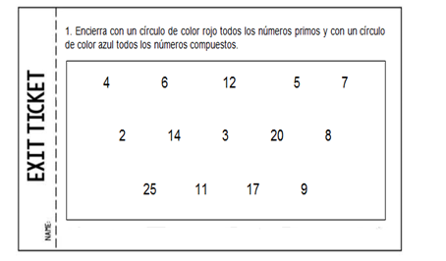

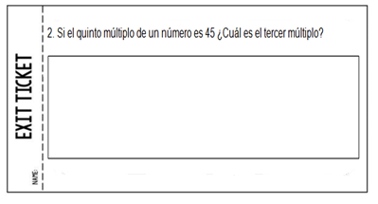

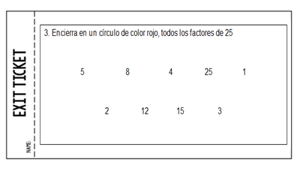

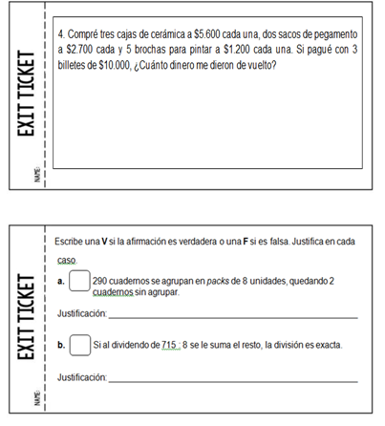
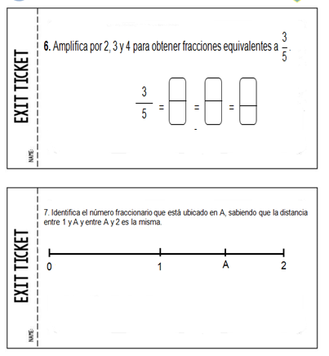
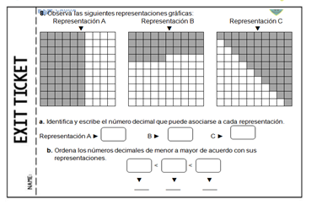

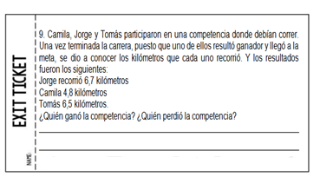
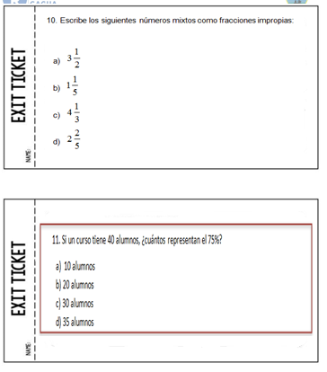
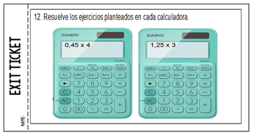
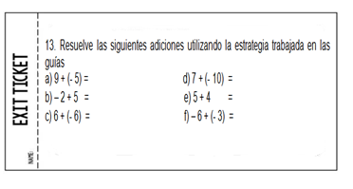

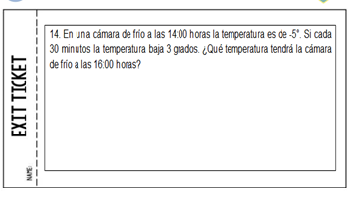
Pauta de autoevaluación: ¿Cómo lo he hecho?
A continuación, te invito a contestar la siguiente pauta donde serás tú quien se evalúa, de acuerdo al trabajo que ha realizado. Con Una X marca el casillero que más te represente.
Indicadores | Bien | Regular | Mal
1) Cumplo con las actividades que me ha enviado mi profesor (a)
2) Mis guías y/o trabajos están bien presentados.
3) Estoy aprendiendo
4) Me esfuerzo por hacer un buen trabajo.

_______________________________________________________________
Califica la actividad
¿Cómo la encontraste? ¿Te resulto difícil o fácil realizarla? Escribe alguna sugerencia
_______________________________________________________________________________________________________________________________________________________________________________

